проект

ЧЕЛЯБИНСКАЯ ОБЛАСТЬ

СОБРАНИЕ ДЕПУТАТОВ
ЗЛАТОУСТОВСКОГО ГОРОДСКОГО ОКРУГА

Р Е Ш Е Н И Е
№ от 2017 г.

О внесении изменений в Генеральный план города Златоуста и Правила землепользования и застройки города Златоуста, утвержденные решением Собрания депутатов Златоустовского городского округа от 02.03.2007 г. № 10-ЗГО

В соответствии с Градостроительным кодексом Российской Федерации, Федеральным законом от 06.10.2003 г. № 131-ФЗ «Об общих принципах организации местного самоуправления в Российской Федерации», Уставом Златоустовского городского округа, в связи с необходимостью уточнения градостроительного зонирования территории города, на основании заключения о результатах публичных слушаний по внесению изменений в «Генеральный план города Златоуста и Правила землепользования и застройки города Златоуста» от 15 июня 2017 г.,
Собрание депутатов Златоустовского городского округа РЕШАЕТ:

1. Утвердить изменения в Генеральный план города Златоуста и Правила землепользования и застройки города Златоуста, утвержденные решением Собрания депутатов Златоустовского городского округа от 02.03.2007 г. № 10-ЗГО (в редакции решений: от 03.02.2017 г. № 4-ЗГО, от 05.05.2017 г. № 24-ЗГО) согласно приложению к настоящему решению.
2. Опубликовать данное решение в официальных средствах массовой информации и в сети «Интернет».
3. Контроль исполнения решения возложить на комиссию по промышленности, предпринимательству и строительству.

Председатель Собрания депутатов  Златоустовского городского округа | А.М. Карюков

Приложение
к решению Собрания депутатов
Златоустовского городского округа
от________________№________-ЗГО

Изменения в решение Собрания депутатов Златоустовского городского округа от 02.03.2007 г. № 10-ЗГО (в редакции решений: от 03.02.2017 г. № 4-ЗГО, от 05.05.2017 г. № 24-ЗГО) «Об утверждении Генерального плана города Златоуста и Правила землепользования и застройки города Златоуста»:

1. Корректировка (увеличение габаритов) территориальной зоны 02 38 03 Б.1. (административно-деловая, торгово-бытовая, культурно-просветительная, общественно-коммерческая зона); уточнение габаритов и границ территориальных зон 02 38 04 А.4.1., 02 38 02 В.2.; ликвидация территориальной зоны 02 38 05 Б.1.; сохранение остальных территориальных зон без изменения (в границах и по функциональному использованию). Изменения относятся к земельному участку, расположенному по адресному ориентиру: г. Златоуст, пр. им Ю.А. Гагарина, детский парк «Крылатко», жилой дом №9 по 1-й линии пр. им. Ю.А. Гагарина, жилой дом №12 по 1-й линии пр. им. Ю.А. Гагарина, для строительства объекта общественного назначения.

Центральный планировочный район (02), градостроительная зона 02 38
Вносимое изменение в «Правила землепользования и застройки территории г. Златоуста»

Границы  квартала | Характер  вносимых изменений | Номер градостроительной зоны | Градостроительный индекс подзоны
Границы  квартала | Характер  вносимых изменений | Номер градостроительной зоны | действующее  зонирование | с учетом  изменений
1 | 2 | 3 | 4 | 5
адресный ориентир: Земельный участок расположенный по адресному ориентиру: г. Златоуст, пр. им Ю.А. Гагарина, детский парк «Крылатко», жилой дом №9 по 1-й линии пр. им. Ю.А. Гагарина, жилой дом №12 по 1-й линии пр. им. Ю.А. Гагарина, для строительства объекта общественного назначения | Корректировка (увеличение габаритов) территориальной зоны  02 38 03 Б.1. (административно-деловая, торгово-бытовая, культурно-просветительная, общественно-коммерческая зона)  Уточнение габаритов и границ территориальной зоны 02 38 04 А.4.1.,  02 38 02 В.2  Ликвидация территориальной зоны  02 38 05 Б.1.  Сохранение остальных территориальных зон без изменения (в границах и по функциональному использованию | 02 38  02 38  02 38  02 38 | 02 38 03 Б.1.  02 38 04 А.4.1.  02 38 02 В.2.  02 38 05 Б.1 | 02 38 03 Б.1.  02 38 04 А.4.1.  02 38 02 В.2.  02 38 03 Б.1.

Примечание: На «Карте градостроительного зонирования территории города» и в пояснительной записке приняты следующие обозначения:
02 38 03 Б.1.
вид территориальной зоны
__________№ территориальной зоны
№ градостроительной зоны по «Карте градостроительного
Зонирования»
№ планировочного района по «Генеральному плану города»

2. Изменения в «Карту градостроительного зонирования территории города Златоуста» (градостроительная зона 02 38) М 1:1000

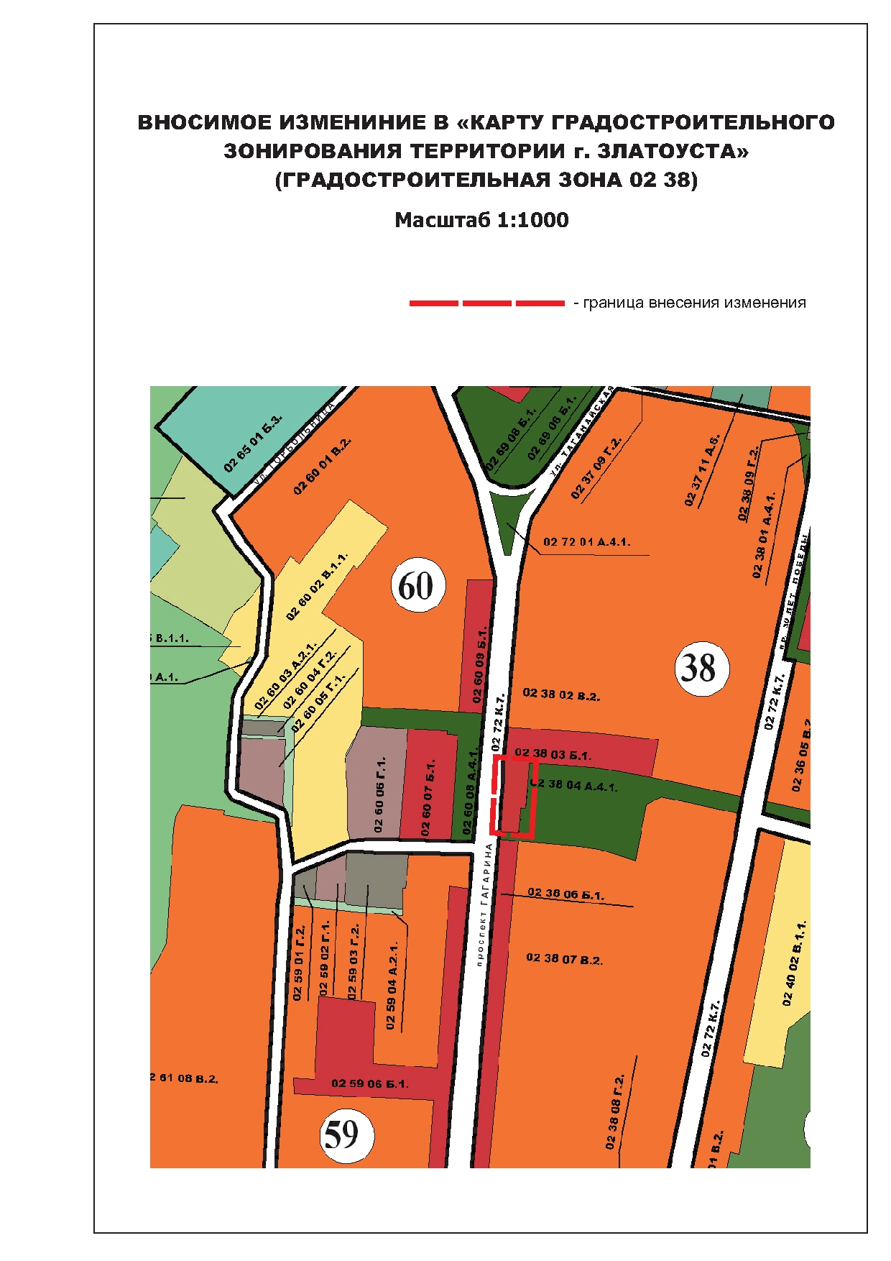

Глава Златоустовского городского округа В.А. Жилин

